Burnout and Chronic Fatigue Syndrome:
Ancaman Kelelahan Fisik dan Mental Di Balik Rutinitas Modern

Oleh: Vischa Adelia

"Rest is not idleness, and to lie sometimes on the grass under trees on a summer's day, listening to the murmur of the water, or watching the clouds float across the sky, is by no means a waste of time." - John Lubbock

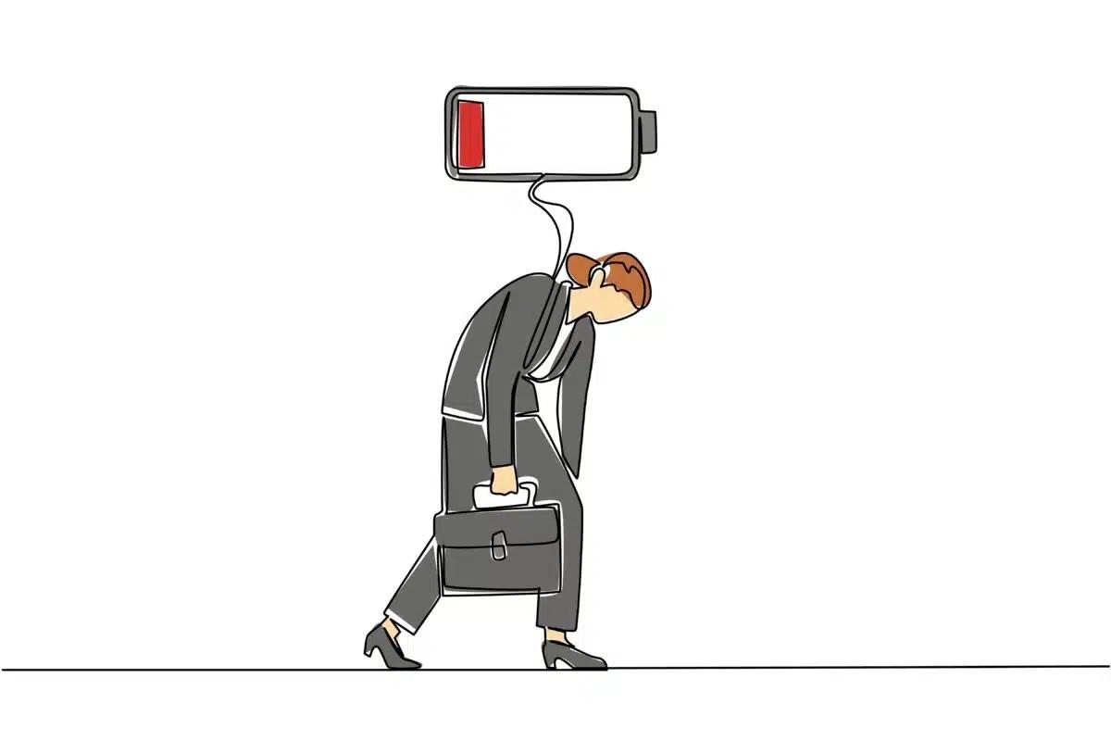
Di era modern yang serba cepat, batas antara dunia kerja, akademis, dan kehidupan pribadi menjadi semakin samar. Tuntutan untuk selalu produktif membuat banyak orang mengabaikan sinyal-sinyal kelelahan yang dikirimkan oleh tubuh. Rasa lelah yang berlebihan sering kali hanya dianggap sebagai dampak biasa dari tumpukan tugas harian atau kurang tidur di akhir pekan. Padahal, di balik kelelahan yang menetap dan tidak kunjung hilang, terdapat dua ancaman kesehatan serius yang sering kali saling tumpang tindih, yaitu Burnout dan Chronic Fatigue Syndrome (CFS/ME).

Masyarakat sering kali menganggap semua jenis kelelahan adalah hal yang sama dan cukup diatasi dengan berlibur atau tidur seharian. Namun, pandangan ini justru berbahaya karena burnout dan CFS memiliki mekanisme pemicu serta dampak fisiologis yang sangat berbeda. Memahami batas tipis antara kelelahan mental akibat stres okupasional dan gangguan fisik sistemik menjadi langkah krusial agar penanganan yang diberikan tidak justru memperburuk kondisi kesehatan penderitanya.

"Penyakit yang paling berbahaya bukanlah yang paling menyakitkan, melainkan yang berkembang tanpa disadari."

Berdasarkan penetapan World Health Organization (WHO), burnout secara resmi diklasifikasikan sebagai fenomena okupasional akibat stres kronis di lingkungan kerja atau akademik yang gagal dikelola dengan baik. Burnout tidak hanya membuat seseorang merasa lelah secara emosional, tetapi juga memicu sikap sinis atau jarak mental terhadap pekerjaannya (depersonalization), serta menurunkan efikasi dan rasa pencapaian diri. Penderitanya merasa energi psikologisnya terkuras habis, kehilangan motivasi, dan memandang beban tugas sebagai hal yang melumpuhkan.

Sementara itu, Centers for Disease Control and Prevention (CDC) dan National Health Service (NHS) menjelaskan bahwa Chronic Fatigue Syndrome (ME/CFS) merupakan penyakit fisik jangka panjang yang kompleks dan menyerang berbagai sistem tubuh. Berbeda dengan burnout yang dipicu oleh stres psikososial, CFS umumnya berakar dari disfungsi biologis, seperti pasca-infeksi virus, gangguan sistem kekebalan tubuh, hingga masalah pada metabolisme energi seluler. Penderita CFS mengalami kelelahan ekstrem yang berlangsung setidaknya selama enam bulan, di mana rasa lelah tersebut tidak ada korelasinya dengan beratnya aktivitas dan tidak membaik meskipun telah beristirahat total.

Lembaga medis seperti Institute of Medicine (IOM) menegaskan bahwa CFS adalah penyakit organik fisiologis yang nyata dan bukan sekadar rasa malas atau gangguan kecemasan biasa. Sebaliknya, American Psychological Association (APA) menekankan bahwa burnout lebih dominan dipicu oleh ketidakseimbangan beban emosional dan tekanan lingkungan yang mengikis kesehatan mental individu.

Perbedaan paling mendasar antara kedua kondisi ini terlihat dari bagaimana tubuh merespons aktivitas harian. Seseorang yang mengalami burnout biasanya masih memiliki cadangan energi fisik implisit dan kondisinya dapat membaik secara bertahap dengan istirahat yang cukup, liburan, atau penyesuaian beban kerja. Sebaliknya, penderita CFS memiliki ciri khas klinis yang disebut Post-Exertional Malaise (PEM). PEM adalah kondisi di mana seluruh gejala fisik dan kognitif memburuk secara drastis bahkan hanya karena aktivitas fisik atau mental yang sangat ringan, dengan waktu pemulihan yang memakan waktu berhari-hari hingga berminggu-minggu. Penderita CFS juga kerap mengalami brain fog (sulit berkonsentrasi), tidur yang tidak menyegarkan (unrefreshing sleep), pusing saat berdiri (orthostatic intolerance), serta nyeri otot dan sendi.

"Tidak semua penyakit datang dengan rasa sakit. Ada yang hadir dalam diam, tetapi meninggalkan dampak yang besar."

Karena penyebab dasarnya berbeda, strategi penanganan untuk burnout dan CFS tidak bisa disamaratakan. Penanganan burnout berfokus pada intervensi psikologis seperti terapi perilaku kognitif (CBT), perbaikan manajemen waktu, penetapan batasan kerja yang tegas (boundary setting), serta dukungan organisasional. Sebaliknya, panduan terbaru dari National Institute for Health and Care Excellence (NICE) melarang penggunaan terapi olahraga ketat (Graded Exercise Therapy) pada penderita CFS karena memicu efek berbahaya dari PEM. Lembaga kesehatan merekomendasikan metode pacing, yaitu strategi mengelola energi harian agar tidak melewati batas kemampuan tubuh (energy envelope).

Pada akhirnya, tubuh manusia bukanlah mesin yang bisa terus dipaksa tanpa batas. Baik kelelahan emosional akibat stres kerja maupun kelelahan sistemik akibat penyakit fisik, keduanya memerlukan perhatian yang serius dan penanganan yang tepat sasaran. Mengenali sinyal tubuh sejak dini dan membedakan jenis kelelahan yang dialami adalah bentuk investasi terbaik untuk menjaga kesehatan fisik dan mental dalam jangka panjang.

"Merawat kesehatan bukan sekadar mencegah penyakit, tetapi menjaga harapan untuk hidup yang lebih panjang, sehat, dan berkualitas."

Sumber Referensi
- World Health Organization (WHO) Burn-out an occupational phenomenon: International Classification of Diseases (ICD-11) https://www.who.int/standards/classifications/frequently-asked-questions/burn-out-an-occupational-phenomenon

- Centers for Disease Control and Prevention (CDC) Myalgic Encephalomyelitis/Chronic Fatigue Syndrome (ME/CFS) https://www.cdc.gov/me-cfs/

- National Health Service (NHS) Chronic Fatigue Syndrome (CFS/ME) Overview https://www.nhs.uk/conditions/chronic-fatigue-syndrome-cfs/

- National Institute for Health and Care Excellence (NICE) Myalgic encephalomyelitis (or encephalopathy)/chronic fatigue syndrome: diagnosis and management (NG206) https://www.nice.org.uk/guidance/ng206

- Institute of Medicine (IOM) / National Academies of Sciences, Engineering, and Medicine Beyond Myalgic Encephalomyelitis/Chronic Fatigue Syndrome: Redefining an Illness https://nap.nationalacademies.org/catalog/19012/beyond-myalgic-encephalomyelitis-chronic-fatigue-syndrome-redefining-an-illness

- American Psychological Association (APA) Burnout: What it is and how to recover https://www.apa.org/topics/healthy-workplaces/workplace-burnout

